КВЕСТ-ГРА «СТЕЖКАМИ МАЙСТЕРНІ МІСТА ЖИТОМИР 2021»
СУПЕРПРИЗ: ВЕЛОСИПЕД
Запрошуємо всіх бажаючих відвідати заходи Майстрені міста Житомир та взяти участь у розіграші суперпризу – велосипеду!
Загальні умови
1.1. Розіграш проводиться серед Учасників квесту-гри «Стежками Майстерні міста Житомир 2021» (надалі – «Квест»), які виконали умови даного положення.
1.2. Розіграш призу відбудеться на шостому урбаністично-культурному фестивалі «Майстерня міста Житомир 2021: Перезавантаження 6:0» 26 червня о 17:00 за допомогою відкритого жеребкування.
1.3. Результати будуть опубліковані на сайті Житомирської міської ради, а також у соціальних мережах.
2. Умови участі
2.1. До участі в розіграшу за результатами Квесту допускаються особи, які досягли віку 16 років, громадяни України. Учасниками не можуть бути співробітники та представники організатора, члени їх сімей.
2.2. Учасник не може передавати та/або будь-яким іншим чином поступатися своїми правами, пов'язаними з участю в розіграші третій особі (особам).
2.3. Для участі у Квесті необхідно:
2.3.1 Взяти участь у 6 заходах фестивалю «Майстерня міста Житомир 2021: Перезавантаження 6:0». Організатори фіксують участь у спеціальному табелі.
Зразок
Табель відвідування заходів «Майстерня міста Житомир 2021: Перезавантаження 6:0»
Ідентифікаційний номер 6.0-1
Дата | Час | Захід | Підпис організатора
Табель відвідування можна отримати у організатора під час відвідування заходу і здати його перед жеребкуванням о 16:30 26 червня 2021 року. При реєстрації табеля потрібно вказати своє прізвище, ім’я та по-батькові, контактну інформацію і отримати табель з індивідуальним номером.
2.3.2. Зробити фото на кожному із заходів і розмістити в мережі Фейсбук з відміткою сторінки Майстерні міста Житомир @MaisterniaMistaZhytomyr (загалом 6 фото із коротким дописом у мережі Фейсбук).
3. Порядок проведення розіграшу. Права та обов'язки організатора.
3.1. Розіграш призів буде проведено о 26 червня о 17:00 на шостому урбаністично-культурному фестивалі «Майстерня міста Житомир 2021: Перезавантаження 6:0» за адресую майдан Замковий, 1.
3.2. Згідно з умовами буде розіграно велосипед AL 29" FORMULA F-1 AM DD 2020 та заохочувальні призи (2 рюкзаки і 3 термогорнятка).
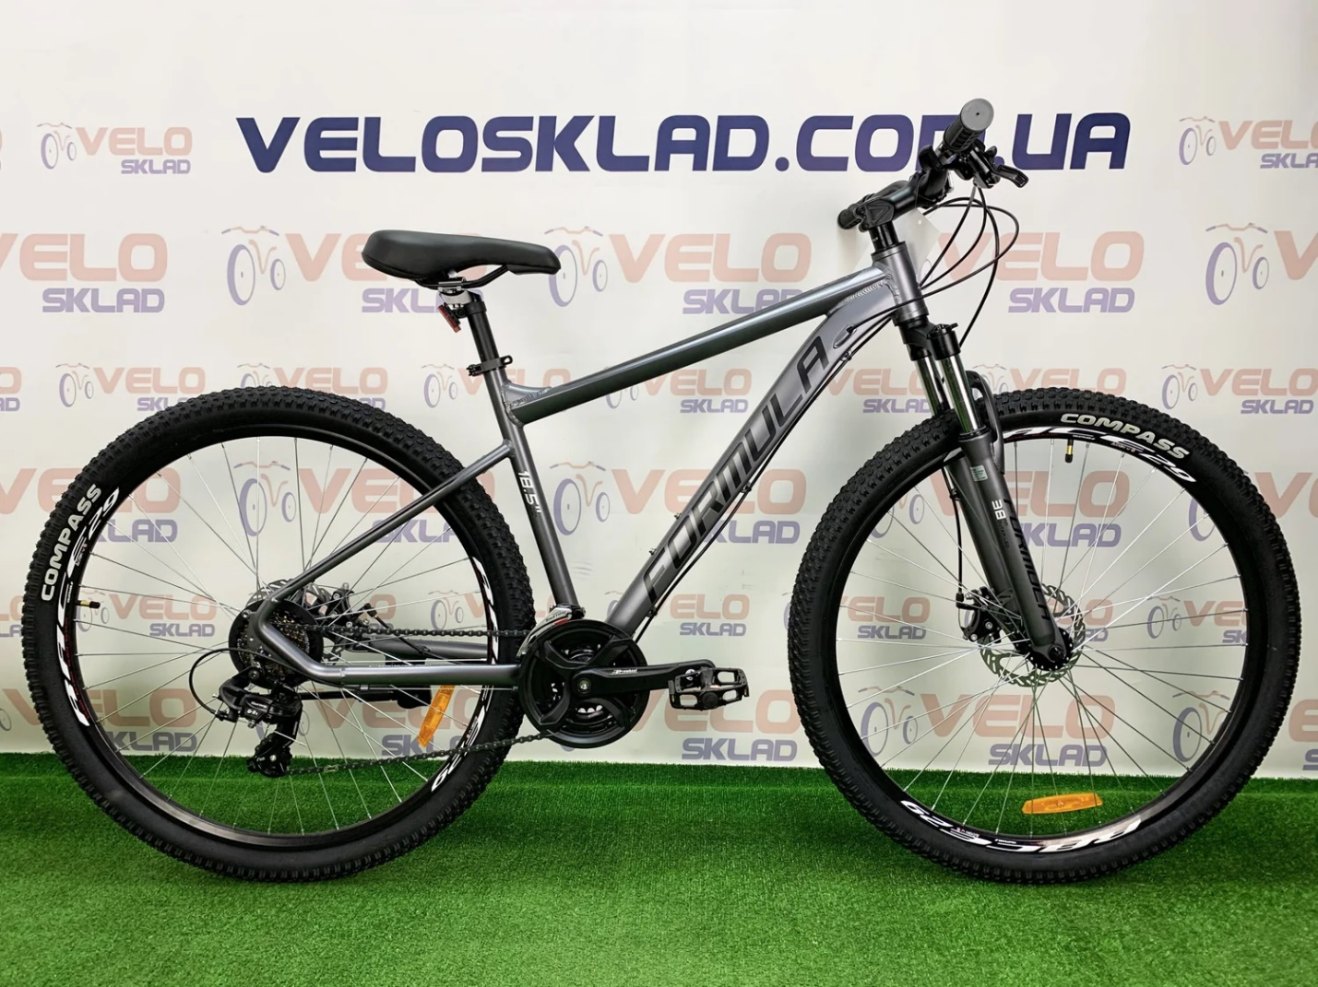
3.3. Організатор гарантує, що процедура вибору переможців заснована на випадковому виборі.
3.4. Для обрання переможця під час процедури розіграшу, можуть бути залучені будь-які особи. Переможець буде повідомлений про результати розіграшу по телефону після розіграшу.
3.6. Публікація підсумків розіграшу буде здійснена протягом 4 (чотирьох) календарних днів з моменту проведення відповідного розіграшу, на сайті організатора за адресою https://zt-rada.gov.ua/
4. Порядок і терміни отримання виграшів. Особливі умови
4.1. Приз можна отримати тільки особисто. Для отримання подарунка необхідно надати паспорт громадянина України або інше посвідчення особи. Якщо обраний переможець не буде відповідати умовам правил розіграшу згідно розділу 2, розіграш буде проводитися повторно до тих пір, доки не буде визначено переможця згідно умов проведення розіграшу.
4.2. Встановлені виграші не обмінюються і не можуть бути замінені грошовим еквівалентом.
4.3. Організатор гарантує, що всі призи є новими і на момент їх передачі власникам знаходяться в справному стані і готові для експлуатації відповідно до їх цільового призначення. Зобов'язання організатора щодо якості виграшів обмежені гарантіями, наданими їх виробниками. Цілісність і функціональна придатність виграшів повинна перевірятися учасниками безпосередньо при отриманні виграшу. Зовнішній вигляд оригінальних виграшів може відрізнятися від їх зображення в рекламних матеріалах
4.4. Призовий фонд складається з: Велосипеду, рюкзака (2 шт.), термогорнятка (3 шт.)
5. Інші умови Акції
5.1. Організатор забезпечує об’єктивність та неупередженість визначення Переможців.
5.2. Беручи участь в розіграші, учасник підтверджує факт ознайомлення з даними правилами та свою повну та безумовну згоду з ними. Порушення учасником цих правил або відмова учасника від належного виконання цих правил (в т.ч. механіки, порядку та строків проведення та/або отримання заохочення тощо) вважається відмовою учасника від участі та отримання призу, при цьому така особа не має права на одержання від організатора будь-якої компенсації.
5.3. Результати розіграшу є остаточними і оскарженню не підлягають.
5.4. Беручи участь у розіграші кожен учасник тим самим підтверджує свою повну та безумовну згоду на безкоштовне використання наданої ним інформації про себе, в тому числі на обробку персональних даних, організатором, з маркетинговою та/чи будь-якою іншою метою/методами, що не порушують чинне законодавство України (в т.ч. шляхом передачі третім особам), зокрема, на безоплатне використання його імені, прізвища, зображення учасника, інтерв’ю або інших матеріалів про нього з рекламною/маркетинговою метою, в т.ч., але не обмежуючись, право публікації (в т.ч. його імені і зображення) в засобах масової інформації, будь-яких друкованих, аудіо- та відеоматеріалах, інтерв'ю зі ЗМІ, без будь-яких обмежень за територією, часом та способом використання, і таке використання жодним чином не відшкодовуватиметься організатором та/або будь-якою третьою особою. Надання такої згоди розглядається у розумінні ст.ст. 296, 307, 308 Цивільного Кодексу України та Закону України “Про захист персональних даних”.
5.5 Моментом прийняття умов даних правил вважається підтвердження реєстрації під час отримання табеля для участі у розіграші.
5.6. Учасник розіграшу, що не погоджується з умовами даних правил та/або відмовився від надання згоди на обробку персональних даних, втрачає право на учать у розіграші.

